МДОУ «Детский сад №42»

Картотека
дидактических игр
по русским народным сказкам

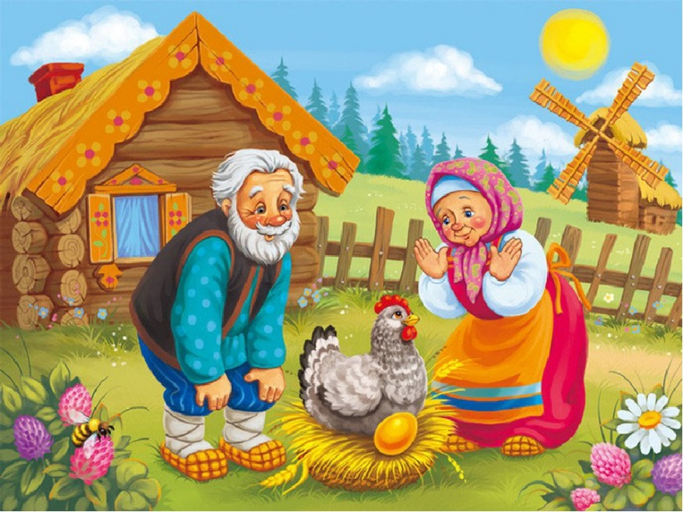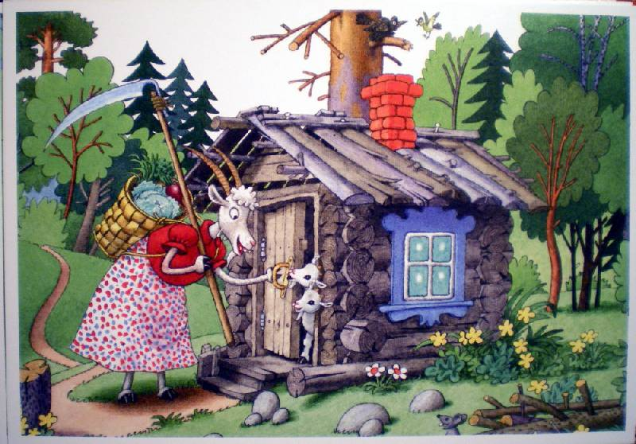

Подготовила: Боронина Ольга Витальевна

Цель представленных игр: формирование умения пересказывать знакомую сказку последовательно и выразительно; развивать умение располагать в правильной последовательности картинки, развивать внимание, усидчивость, мышление, память, мелкую моторику; формировать умение ориентироваться в пространстве; воспитывать любовь к сказке. Игры для детей от 3 до 6 лет.

Название игры | Цель игры | Необходимые материалы | Содержание игры
«Что изменилось? » | Развитие связной речи, внимания, наглядного мышления. | Используются фигурки героев одной сказки («Репка», «Теремок», «Колобок», «Заяц и лиса», «Заюшкина избушка» и др.) и предметов; кружки – жетоны. Можно использовать фигурки сказочных героев из театра на фланелеграфе. | 1. Ведущий с помощью фигурок воспроизводит на фланелеграфе сюжет какой – либо сказки и просит одного из детей описать, что изображено. Затем ребёнок отворачивается, и ведущий вместе с другими детьми меняет две – три фигурки местами (если дети старше шести лет, количество изменений можно увеличить до пяти). Ребёнок должен сказать, что изменилось. За правильные ответы он получает жетон. Побеждает тот, кто наберет больше всех жетонов.  2. Если дети успешно освоили эту игру, попросите их самих выложить сюжет какой – нибудь сказки и самим без ведущего продолжить игру, назначив ведущим одного из детей.
«Расскажи о картинке» | Расширение словарного запаса, развитие связной речи, творческого мышления, наблюдательности. | Используются фигурки героев одной сказки («Репка», «Теремок», «Колобок», «Заяц и лиса», «Заюшкина избушка» и др.) и кружки – жетоны. Можно использовать фигурки сказочных героев из театра на фланелеграфе. | Выбирается сказка взрослым (это может быть сказка, которая изучается в данный момент). Ведущий берёт одного из героев сказки и описывает его: рассказывает как он выглядит, добрый или злой, большой или маленький, что он делает по ходу сказки и т. д. После этого он просит детей повторить, что он рассказал.  Затем ведущий берёт другую фигурку и просит детей по очереди описывать героя и следить, чтобы описания не повторялись.  Если это не получается, ведущий задаёт наводящие вопросы: например, во что одет дед; старый он или молодой; что делает и т. д. За правильные ответы ребёнок получает жетон. Побеждает тот, кто даст ответов больше всех.
«Найди по силуэту» | Развитие речи, наглядного мышления, внимания, образной памяти. | Используются фигурки героев одной сказки («Репка», «Теремок», «Колобок», «Заяц и лиса», «Заюшкина избушка» и др.). Можно использовать фигурки сказочных героев из театра на фланелеграфе. | Ведущий просит детей рассмотреть фигурки со всех сторон. Далее он объясняет, что такое силуэт, и просит детей обвести пальчиком силуэт фигурки, а затем – карандашом.  Ведущий выкладывает фигурки обратной стороной и просит найти героев сказки, предметы
«Покажи одинаковое» | Расширение словарного запаса. Учить детей мыслительным операциям: сравнению, обобщению, логическому мышлению. Развивать фантазию, уметь классифицировать предметы по разным признакам. | Фигурки героев сказок из театра на фланелеграфе; картинки с сюжетами, выбранной сказки. | Ведущий рассказывает о том, что есть одинаковые предметы, части тела у разных людей, животных и т. д., и просит показать детей одинаковое.  Затем он просит ответить на его вопросы и показать одинаковое на фигурках. Например, у кого есть хвосты, кто одет в юбки, чем похожи дед, бабка, внучка (ходят на ногах, люди, чем похожи Жучка, кошка, мышка (животные) и т. д.
«Раскрась по описанию» | Развитие речи, умения слушать другого, понятно выражать свои мысли; закрепление понятия «силуэт»; развитие наблюдательности, образного мышления и воображения. | Фигурки героев сказок из театра на фланелеграфе; картинки с сюжетами из игры «Собери и расскажи сказку», выбранной сказки; загадки к героям сказки; цветные карандаши, бумага. | Ведущий рассказывает детям сказку, и выкладывает опорные картинки с сюжетами сказки. Затем вместе с детьми отбирает фигурки героев сказки.  Когда фигурки лежат перед детьми, взрослый зачитывает по карточке загадку про одного из героев. Дети должны отгадать, о ком идёт речь. Тот, кто первым отгадал, становится рассказчиком.  Ведущий переворачивает карточку и просит найти точно такую же фигурку – силуэт.  Дети, каждый на своём месте, обводят силуэт. После этого опорные картинки убираются, и рассказчик вместе с ведущим должен описать изображение, а дети должны дорисовать и раскрасить силуэты, не глядя на фигурку.  Вначале рекомендуется играть простыми фигурами (репка, колобок, теремок, рукавичка). После каждого описания показывайте фигурку и сравнивайте, у кого какой силуэт получился. Следующим рассказчиком становиться тот, у кого точнее всех получился рисунок, или можно загадать загадку про следующего героя.
«Кто самый наблюдательный? » | Закреплять умение составлять рассказ по картинке, развивать внимание, расширять словарный запас | Сюжетные картинки из игры «Собери и расскажи сказку». | Взрослый показывает картинку с изображением сюжета одной из сказок и просит детей описать, что изображено на картинке. Дети перечисляют и описывают героев, события, предметы. За каждый правильный ответ они получают жетоны.  Детям 3 – 5 лет можно играть два – три раза по одному сюжету. Если дети старше пяти лет, они играют по данному сюжету один раз. Победитель выкладывает свой сюжет.
«Разведчик» | Развитие речи, внимания, образной памяти; закрепление понятий: на, над, под, перед, с, внутри и т. д. | Фигурки героев сказок; картинки с сюжетами сказок; бумага, цветные карандаши, загадки. | Взрослый загадывает загадку. Тот, кто её отгадал, становятся «разведчиком». Ему показывают картинку – сюжет, и он должен описать картинку с героем как можно точнее, а другие дети, используя фигурки, рисуют у себя картинку по описанию.  Взрослый помогает «разведчику» описать картинку более точно.
«Цветные кружочки» | Развитие связной речи, образной памяти, обучение детей мнемотехникам. | Цветные кружочки, отличающиеся цветом и размером в соответствии с героями сказок; фигурки героев сказки; картинки с сюжетами сказки. | Расскажите сказку детям и попросите их показать соответствующие фигурки. Попросите малыша разыграть сюжет из сказки.  Если ребёнок не справляется, покажите ему картинку – сюжет, и пусть он расскажет сюжет, используя фигурки.  Затем расскажите ему сказку, выкладывая лишь кружочки. После этого он должен заменить героев кружочками и пересказать сказку, используя кружочки.
«Собери из частей» | Развитие речи, внимания, памяти, мышления, координации движений рук. | Разрезные картинки героев сказок, фигурки героев сказок из «Сказочного сундучка», соответствующие разрезным картинкам, загадки. | Взрослый показывает детям фигурки героев сказок. Спросите, как их зовут. Затем покажите, что из частей можно сложить фигурку любого из героев.  Затем части карточек перемешиваются, и взрослый просит малыша отгадать загадку и сложить фигурку героя.
«Шляпа фокусника» | Закрепление знания сказок; развитие речи; развитие тактильной чувствительности, мелкой моторики рук, внимания и образной памяти | Резиновые игрушки из настольного театра, шляпа или коробка, платок. | Взрослый показывает шляпу и платок: «Это шляпа фокусника, в ней лежат герои сказок. Вам надо по очереди на ощупь определить героя, назвать его и сказать, из какой он сказки.
«Я назову, а вы продолжите» | Развитие речи, закрепление знания сказок, развитие внимания, мышления, памяти | Взрослый называет одного из героев, а дети добавляют его сказочное название.  Мышка - … (норушка)  Лягушка - … (квакушка)  Зайчик - … (побегайчик)  Лисичка - … (сестричка)  Волчок - (Серый бочок)  Медведь - … (косолапый)  Петушок - (Золотой гребешок)  Гуси - (Лебеди)  Сестрица - (Алёнушка)  Братец - (Иванушка)  Серый … (волк)  Баба - … (Яга, костяная нога)  Коза - … (дереза)  Красная (шапочка)  Курочка - … (Ряба)  Муха - … (Цокотуха)  Старшая и подготовительная группа  Крошечка – … (Хаврошечка)  Царь … (Салтан)  Царевна - … (лягушка)  Сивка … (бурка)  Финист - … (Ясный сокол)  Никита … (Кожемяка)  Серебряное … (копытце)  Цветик - … (семицветик)  Илья … (Муромец)  Добрыня … (Никитич)  Соловей - … (разбойник)  Василиса … (Прекрасная)  Царевич … (Елисей)  Мальчик … (с пальчик)  Конёк – (Горбунок)  Гадкий … (утёнок)
«Из какой сказки герой?» | Закрепление знания сказок, развитие речи, мышления, памяти. | Большая карточка с изображением героя сказки; маленькие карточки, с изображением сюжетов разных сказок | Детям раздаются большие карточки. Ведущий показывает карточки с сюжетами сказок. Тот ребёнок, у которого на большой карточке изображен герой из сюжета сказки, называет сказку и берёт карточку себе.  Выигрывает тот, кто быстрее соберет все сказки.
«Помоги герою найти свою сказку» | Закрепление знания сказок, развитие речи, мышления, памяти. | На листе бумаги изображён герой сказки и три картинки – сюжеты сказок, в которых этого героя нет, и одна картинка, в которой этот герой есть. | Взрослый показывает детям картинку и говорит, например: «Петушок пошёл гулять и заблудился. Давайте поможем ему вернуться в свою сказку». Дети рассматривают картинку и называют подходящую сказку.
«В какую сказку попал Колобок? » | Закрепление знания сказок, развитие речи, мышления, памяти. | Картинка с изображением сюжета сказки, на которую приклеен Колобок. | Взрослый показывает детям сюжетную картинку. Дети называют сказку, и описывают картинку.
«Сказочная путаница» | Закрепление знания сказок, развитие речи, мышления, памяти. | Картинка с изображением двух разных сказок. | Взрослый показывает картинку. Дети должны назвать какие сказки перепутались.
«Кто как кричит? » | Развитие ЗКР | Картинки, изображающие животных, загадки. | Взрослый загадывает загадку о животных, дети её отгадывают. Взрослый показывает картинку и говорит: «Как говорит это животное?» Дети имитируют животного.
«Собери и расскажи сказку» | Закрепление знания сказок; расширение словарного запаса, развитие связной речи, внимания, памяти | Картинки с изображением сюжетов, выбранной сказки. | Ребёнок должен сложить последовательно сюжетные картинки от начала до конца сказки, затем рассказать сказку с опорой на сюжетные картинки.
«Чья песенка» | Расширение словарного запаса, развитие речи, закрепление знания сказок. | Воспитатель читает слова героя из сказки. Дети называют сказку и героя, которому принадлежат эти слова. Например:  Я, Колобок, Колобок,  По амбару метён,  По сусечкам скребён,  На сметане мешён,  В печку сажён,  На окошке стужён. (Сказка «Колобок», песенка Колобка)  Козлятушки, дитятушки,  Отомкнитеся, отопритеся!  Ваша мать пришла,  Молочка принесла.  Я, Коза, во бору была,  Ела траву шелковую,  Пила воду студёную;  Бежит молочко по вымечку,  Из вымечка по копытечкам,  А с копытечка во сыру землю. (Сказка «Волк и козлята», песенка Козы)  Вы, детушки, вы, батюшки  Отопритеся, отворитеся!  Ваша мать пришла,  Молочка принесла,  Полны копытся водицы! (Сказка «Волк и козлята», песенка волка)  Ау, ау, Снегурушка!  Ау, ау, голубушка!  У дедушки, у бабушки  Была внучка Снегурушка,  Её подружки в лес заманили,  Заманили – покинули. (Сказка «Снегурушка и лиса», песенка Снегурушки) .  Вижу, вижу!  Не садись на пенёк,  Не ешь пирожок!  Неси бабушке,  Неси дедушке! (Сказка «Маша и медведь», песенка Маши) .  Как выскочу, как выпрыгну –  Полетят клочки по закоулочкам. (Сказка «Лиса, заяц и петух», песенка лисы) .  Петушок, Петушок  Золотой гребешок,  Выгляни в окошко –  Дам тебе горошку. (Сказка «Кот, петух и лиса», песенка лисы) .  Несёт меня лиса  За тёмные леса,  За высокие горы!  Котик-братик,  Выручи меня! (Сказка «Кот, петух и лиса», песенка Петушка) .  Эта ложка простая – Петина,  Эта ложка простая – Котова,  А это ложка не простая, - точёная,  Ручка золочёная, -  Эту ложку я себе возьму. (Сказка «Жихарка», слова Жихарки)  Сяду на пенёк  Съем пирожок. (Сказка «Маша и медведь», песенка медведя)  Ку – кА – ре – ку!  Несу косу на плечи,  Хочу лису посечи!  Поди лиса, вон! (Сказка «Лиса, заяц и петух», песенка Петушка).  Стрень, брень, гусельки,  Золотые стунушки,  Дома ли лиса?  Выходи лиса! (Сказка «Кот, петух и лиса», песенка Кота).
«Сказочные зайцы» | Развитие речи, воображения, наблюдательности, выразительности движений. |  | Взрослый предлагает детям вспомнить сказки, в которых есть зайцы. Желающие рассказывают, какие это зайцы, или изображают, как они себя ведут, не называя сказки. Остальные дети отгадывают, из какой сказки заяц.
«Большой – маленький» | Упражнять в образовании слов по аналогии.  Развитие речи, наблюдательности, выразительности движений. |  | Воспитатель называет название взрослого животного. Ребёнок называет название его детёныша. Затем изображают детёныша животного.
«Волшебный кубик» | Закрепление знания сказок, развитие речи, памяти. | Разноцветный кубик, на каждую грань которого, с помощью липучки, прикрепляются герои или сюжеты сказок | I вариант. Воспитатель бросает кубик, на каждой грани которого прикреплено изображение какого-либо персонажа сказки. Дети называют героя и сказки с его участием.  II вариант. Воспитатель бросает кубик, на каждой грани которого прикреплено изображение какого-либо персонажа сказки. Дети изображают этого героя.  III вариант. Воспитатель бросает кубик, на каждой грани которого прикреплено изображение какого-либо сюжета сказки (желательно чтобы сказки были разные). Дети называют сказку и её героев.  IV вариант. Ребёнок бросает кубик, на каждой грани которого прикреплено изображение какого-либо персонажа сказки, и называет героя и сказки с его участием.  V вариант. Ребёнок бросает кубик, на каждой грани которого прикреплено изображение какого-либо сюжета сказки (желательно чтобы сказки были разные, и называет сказку и её героев.
«Опиши героя» | Развитие грамматического строя речи, умения подбирать прилагательные. | Сказка, картинка или фигурка героя для описания; карточки со схематическими изображениями эмоций, цвета, строения тела. | I вариант (для детей 3 – 4 лет):  После прочтения сказки, воспитатель спрашивает: (например, сказка «Лиса и заяц») – Какой Петушок?  Дети отвечают: «Добрый, смелый и т. д.»  II вариант (для детей 4 – 7 лет):  После прочтения сказки, или при сравнении сказок, воспитатель просит описать одного из героев, используя схематические карточки.
«Я начну, а ты продолжи» | Закрепление знания сказки, развитие связной речи, умение внимательно слушать друг друга. | Персонаж – герой выбранной сказки. | Дети сидят в кругу. У воспитателя в руках персонаж – герой сказки, которую дети будут рассказывать. Воспитатель начинает сказку (говорит одно – два предложения) и передаёт сидящему рядом ребёнку. Ребёнок продолжает, говоря тоже одно – два предложения, и передаёт следующему.
«Маски» | Развитие речи, воображения, наблюдательности, сообразительности, выразительности движений. | Маски сказочных персонажей – животных. | Выбирается водящий. Остальные дети стоят перед ведущим полукругом. На водящего надевают маску сказочного персонажа знакомой сказки, но он не знает какого. Чтобы догадаться, чья это маска, водящий предлагает кому – либо из детей, или всем детям, изобразить этого персонажа. Если персонаж будет угадан, водящим становится тот, кто его изображал.
«Угадай сказку» | Закрепление знания сказок и сказочных героев, развитие связной речи, внимания, наглядного мышления. | Используются фигурки сказочных героев одной из сказки. | Взрослый прикрепляет на фланелеграф фигурки сказочных героев персонажев какой - либо сказки и просит детей назвать эту сказку.
«Назови сказку» | Закрепление знания сказок и сказочных героев, развитие связной речи, внимания, памяти, наглядного мышления. | Игровое поле, на котором помещены сюжеты разных сказок; кубик. | Ребёнок бросает кубик на игровое поле. Когда кубик остановиться на одном из сюжетов, ребёнок называет сказку и её героев
«Что изменилось?»-2 | Развитие связной речи, внимания, наглядного мышления. | Игрушки из настольного театра | На столе перед детьми стоят фигурки героев одной сказки. Воспитатель называет героев. Затем дети закрывают глаза и воспитатель убирает одну игрушку. Дети открывают глаза и воспитатель спрашивает: «Кто убежал в лес? » Дети должны сказать, что изменилось
«Найди сказочных героев» | Закрепление знания сказок и сказочных персонажей. Развитие речи, памяти, внимания, мышления. | I вариант:  Материал: Фигурки сказочных героев, сюжеты сказок. | Воспитатель раздаёт детям фигурки или резиновые игрушки сказочных героев. На столах разложены сюжеты разных сказок. По команде воспитателя дети к каждому сюжету ставят своего сказочного героя.
 |  | II вариант.  Материал: большие карты, на которой изображен сюжет какой – либо сказки; маленькие карточки с изображением сказочных героев сказки | Игра проводиться по принципу лото. Детям раздаются большие карты. Ведущий показывает маленькие карточки. Дети, у которых герой из сказки, изображенной на большой карте, называет героя и берёт его себе. Выигрывает тот кто первым заполнит свою карту.
«Кто лишний? » | Закрепление знания сказок и сказочных персонажей, развитие речи, внимания, памяти, мышления. | Используются фигурки героев сказок из театра на фланелеграфе или из настольного театра. | На столе или на фланелеграфе выставляются герои одной из сказок и один лишний герой. Детям до 5 лет, взрослый называет сказку. Дети должны назвать кто лишний, кто заблудился.  Дети после пяти лет, должны назвать из какой сказки герои и кто заблудился.
«Отгадай слово» | Закрепление первого звука в слове, закрепление знаний о сказочных героях, развитие ЗКР, мышлении, памяти, внимания. | Двухсторонние карточки: с одной стороны буква, с другой стороны изображение сказочного персонажа название, которого начинается на эту букву. | I вариант:  Воспитатель показывает картинку сказочного персонажа. Ребёнок проговаривает название и выделяет первый звук. Воспитатель переворачивает карточку.  II вариант:  Воспитатель выкладывает из карточек слово картинками вверх. Ребёнок проговаривает название каждой картинки, выделяя первый звук. Воспитатель переворачивает карточку буквой вверх, ребёнок складывает (прочитывает) загаданное слово.
«Расскажи сказку по картинке» | Развитие связной речи; закрепление знания сказок, памяти. | Сюжетные картинки к сказкам. | Воспитатель показывает ребёнку сюжетную картинку. Ребёнок называет сказку и описывает, что на ней изображено. При желании ребёнок может рассказать сказку полностью.
«Кто за кем? » | Закрепление знания сказок. Развитие грамматического строя речи, знакомить детей с предлогами; учить ориентироваться в пространстве, развивать наглядное мышление. Развивать ЭМП | Используются фигурки героев одной сказки («Репка», «Теремок», «Колобок», «Заяц и лиса», «Заюшкина избушка» и др.); кружки – жетоны. Можно использовать фигурки сказочных героев из театра на фланелеграфе. | 1. Ведущий просит разместить героев знакомой сказки в определённой последовательности. После этого просит ребёнка объяснить: кто за кем пришёл, встретил; кто как стоит, используя различные предлоги. Ведущий задаёт наводящие вопросы.  2. Если ребёнок успешно овладел всеми понятиями, можно игру усложнить, добавив понятия право, лево.  За правильное выполнение задания ребёнок получает жетон.

